**PERBAIKAN HASIL BELAJAR PADA MATA PELAJARAN ILMU PENGETAHUAN ALAM MELALUI PENERAPAN MODEL *DEMONSTRATION***

Studi ini dengan Pendekatan Penelitian Tindakan Kelas pada Siswa Kelas IV Sekolah Dasar Negeri Parakan 01 Kecamatan Ciomas Kabupaten Bogor Semester Ganjil Tahun Ajaran 2017/2018

**SKRIPSI**

Diajukan untuk Memenuhi Salah Satu Syarat

Mengikuti Ujian Sarjana Pendidikan

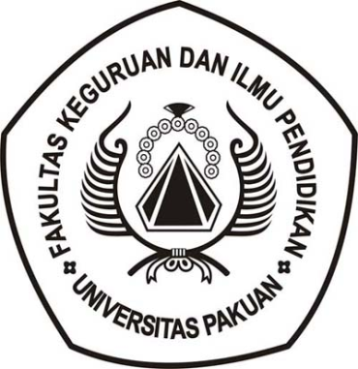

Oleh

**Arthur Resnu Pratama**

037112181

**PROGRAM STUDI PENDIDIKAN GURU SEKOLAH DASAR**

**FAKULTAS KEGURUAN DAN ILMU PENDIDIKAN**

**UNIVERSITAS PAKUAN**

**BOGOR**

**2018**